Luyken jr.-De Leeuwentemmer
Gedicht van de Week
Week 17- 2021
www.arspoetica.nl

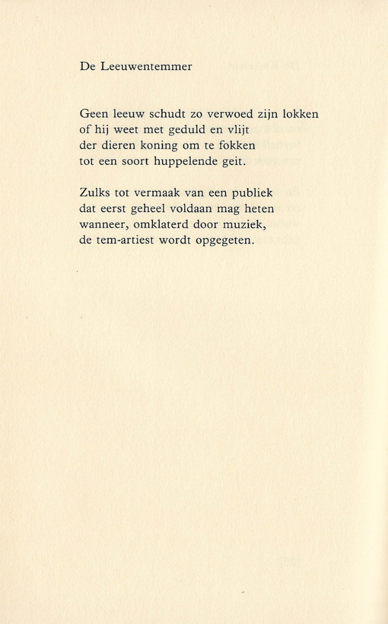

In week 04-2017 was deze dichter eerder aan het woord.
Deze keer is gekozen voor een luchtiger gedicht geschreven onder het pseudoniem Jan Luyken jr. met verwijzing naar de zeventiende-eeuwse dichter en graveur van dezelfde naam. Maurits Mok (1907-1989) schreef evenals zijn voorganger (in 1694) een bundel “Spiegel van het menselijk bedrijf” (in 1979). Hierin worden beroepen beschreven. In de oude uitgave gaat dit vergezeld van een moraal, bij Mok zijn het vaak ironische gedichten.
Ook hier is dat het geval. Het laat Mok zien als de scherpe geest die een vrij omvangrijk en breed oeuvre heeft geschreven, gewaardeerd met onderscheidingen zoals de Herman Gorterprijs (1957).
Het gedicht is afkomstig uit de eerste uitgave. (1979)

